Las tablillas de salida a relevadores son dispositivos de control que cumplen con las funciones básicas de un PLC.

Existen algunas variantes como lo son:

* 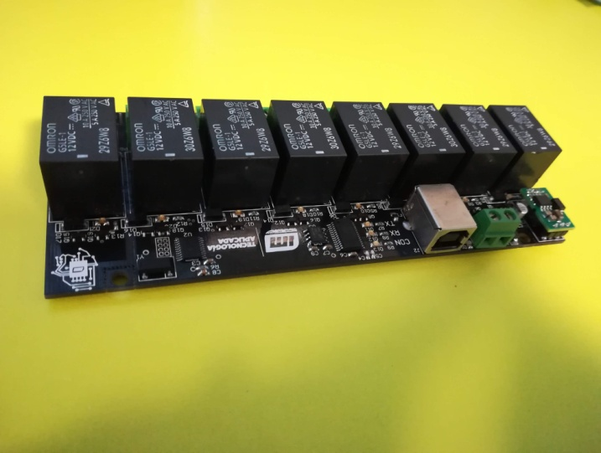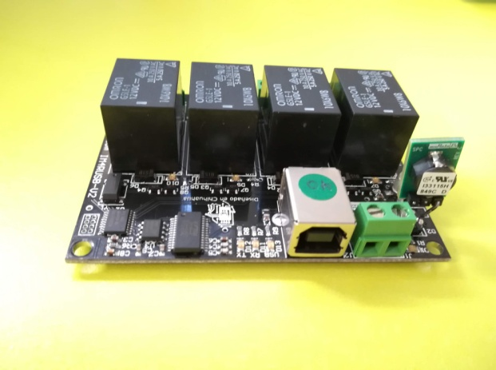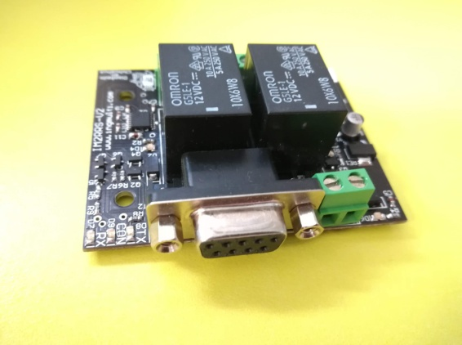Cantidad de relevadores.

8 Relevadores

4 Relevadores

2 Relevadores

* Interface de comunicación.

Puerto RS232

Puerto USB



Puede ser también RS485, aunque no es tan usado.

PROGRAMACION DE TABLILLA

EQUIPO REQUERIDO:

* 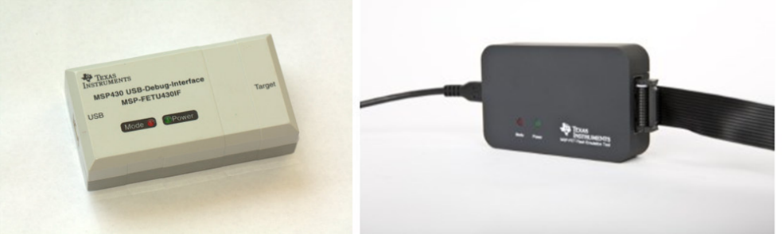J-TAG
* 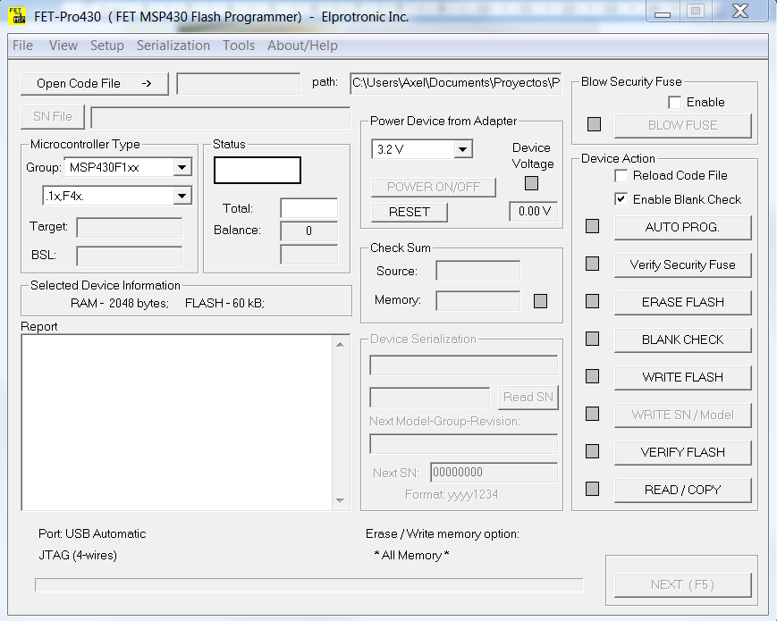PROGRAMADOR (FET-PRO 430).
* 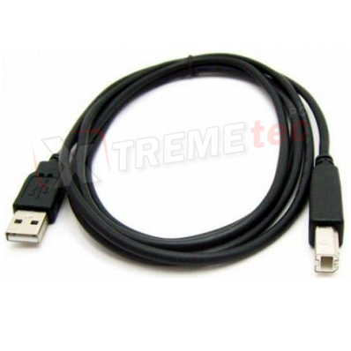CLABLE USB TIPO B (IMPRESORA)

PROCEDIMIENTO:

1. Abrir el programa a utilizar en el programador FET-PRO 430.

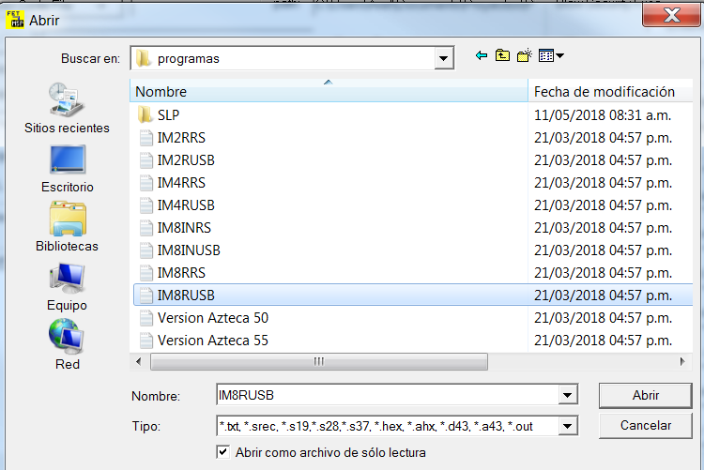

**PUERTO USB**

IM2RUSB (2 relevadores)

IM4RUSB (4 relevadores)

IM8RUSB (8 relevadores)

**PUERTO RS232**

IM2RRS (2 relevadores)

IM4RRS (4 relevadores)

IM8RRS (8 relevadores)

1. Seleccionar el micro controlador en uso.

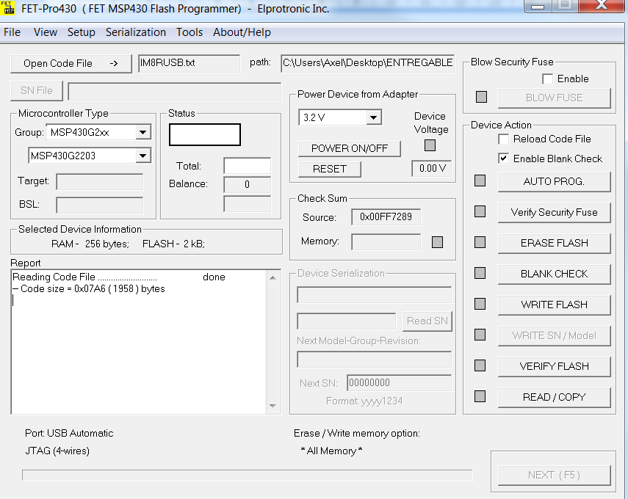

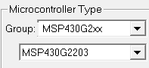

1. El voltaje a usar será de 3.6V.

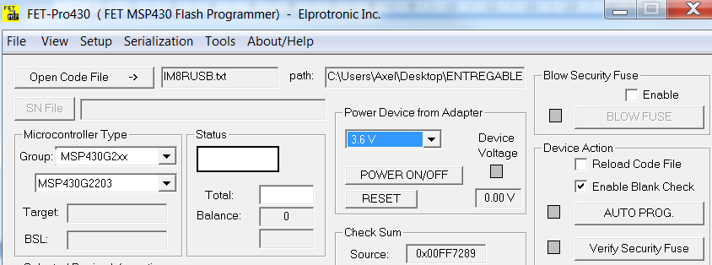

1. 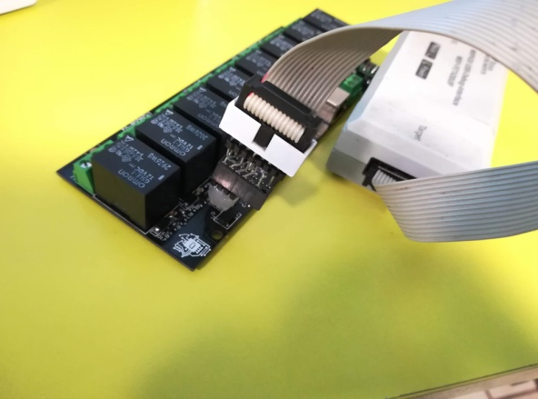Conectar el J-TAG a la tablilla.
2. 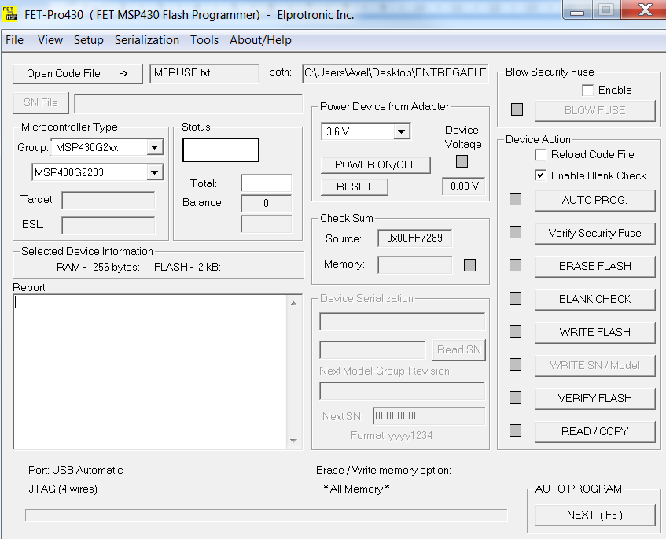Oprimir el botón “AUTO PROG”
3. Al finalizar la prueba debe salir la palabra “PASS” para dar la programación como exitosa.

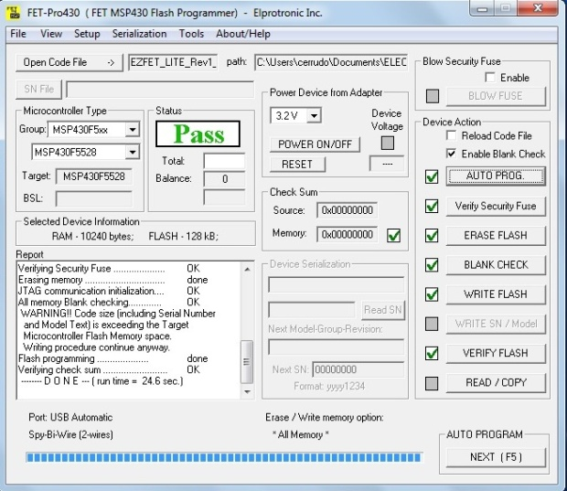

PRUEBA DE TABLILLA

EQUIPO REQUERIDO:

* CABLE DE COMUNICACIÓN (DEPENDE DE LA TABLILLA A PROBAR)

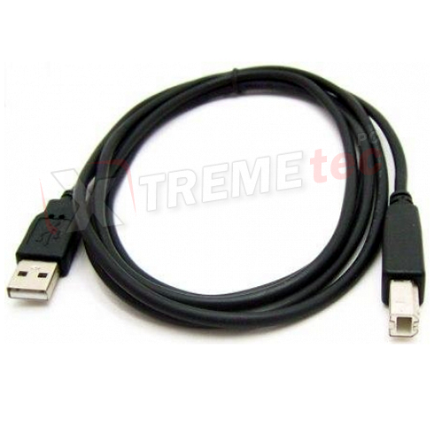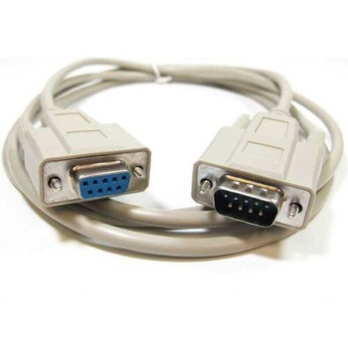

* 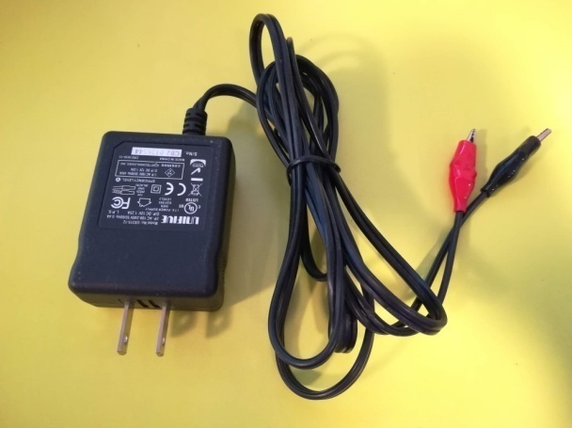FUENTE DE ALIMENTACION 12V
* DESARMADOR DE PALETA Y CABLES.

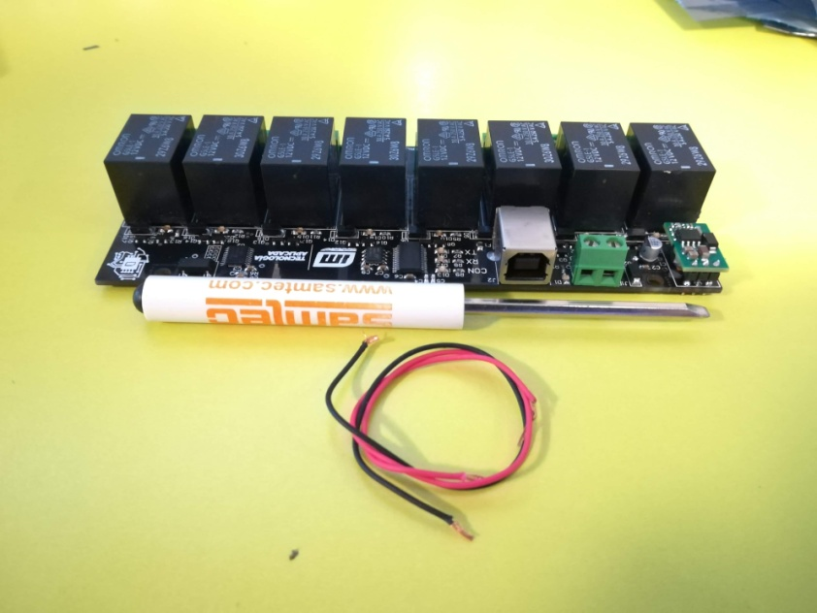

* PROGRAMA “DOCKLIGHT”.

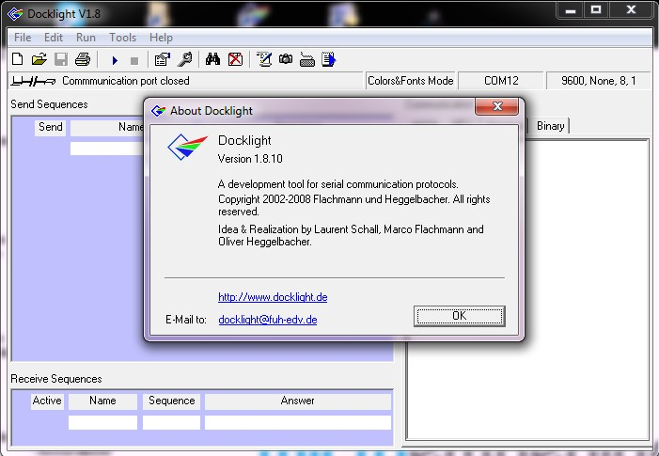

PROCEDIMIENTO:

1. Conectar los cables de prueba a la tablilla.

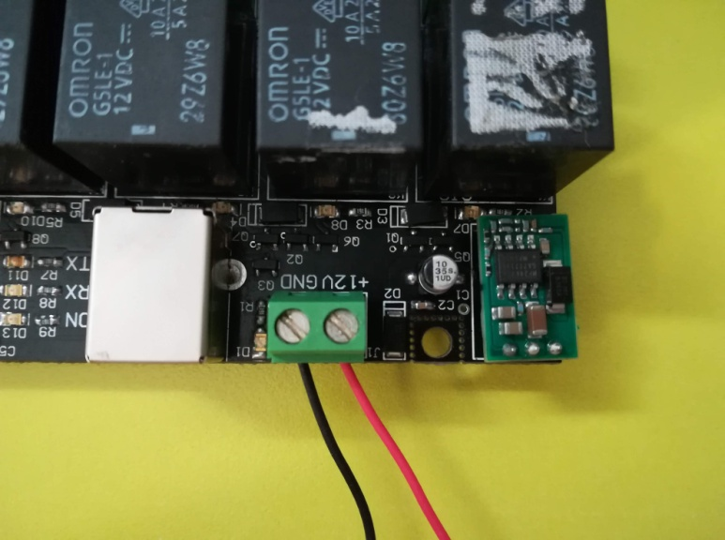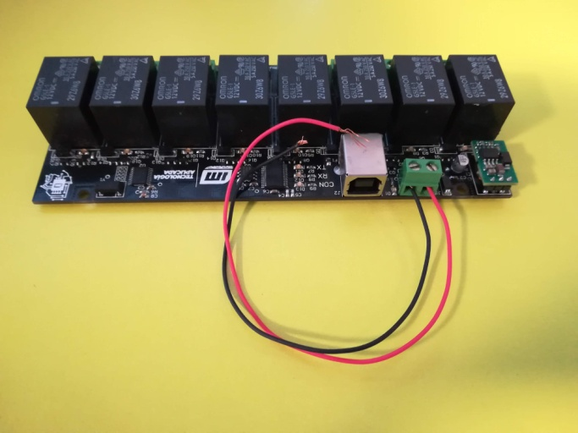

CUIDAR EL ORDEN DE VOLTAJE Y TIERRA

1. Abrir el programa “Scripts” en Docklight.

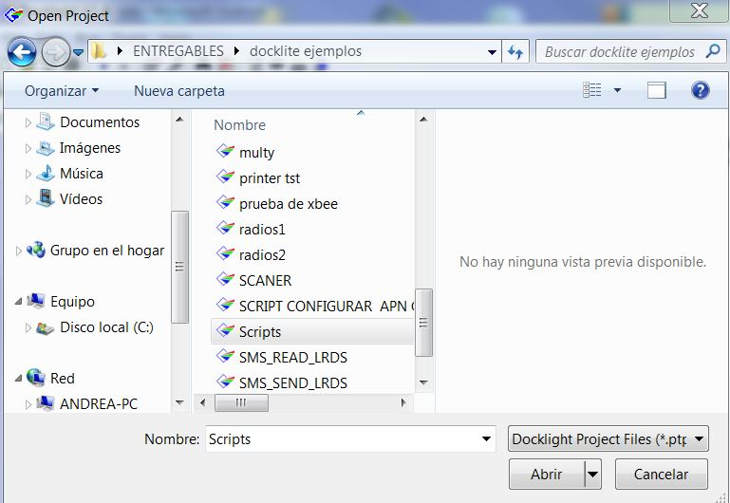

1. 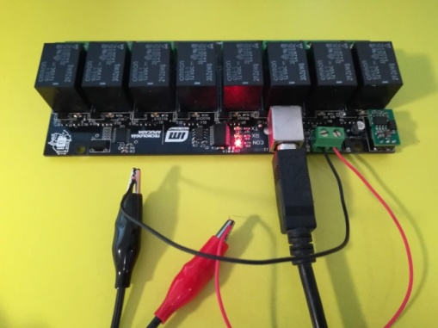Conectar el cable USB y la fuente de Alimentación.
2. En el programa Docklight con el “Scripts” previamente abierto hay que seleccionar el puerto a usar.

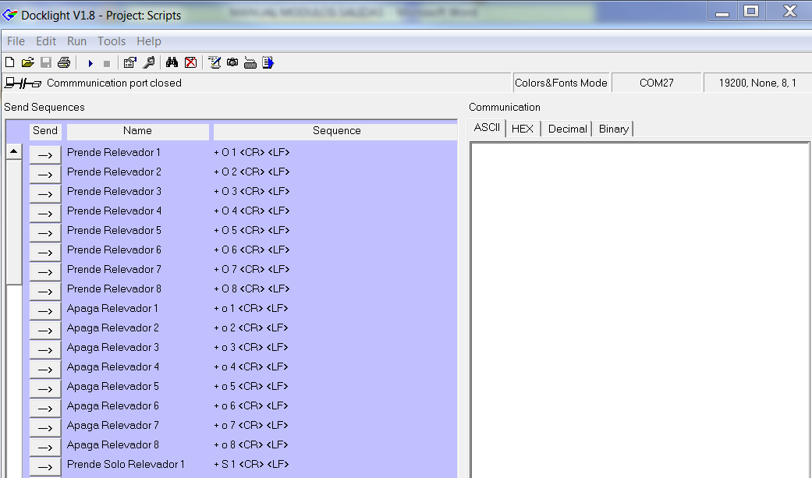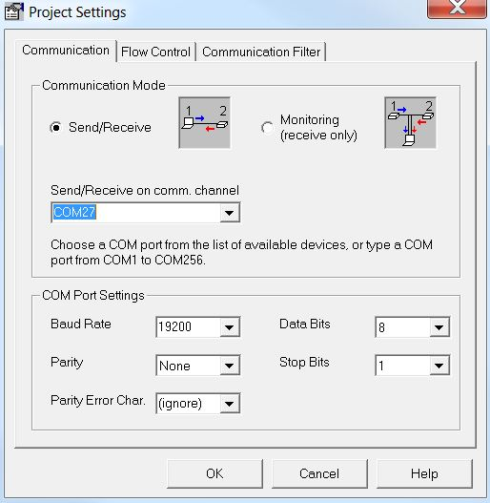

1. En la ventana de comandos debemos seleccionar la opción “Habilitar Interrupción” y debe responder lo siguiente.

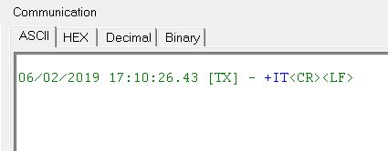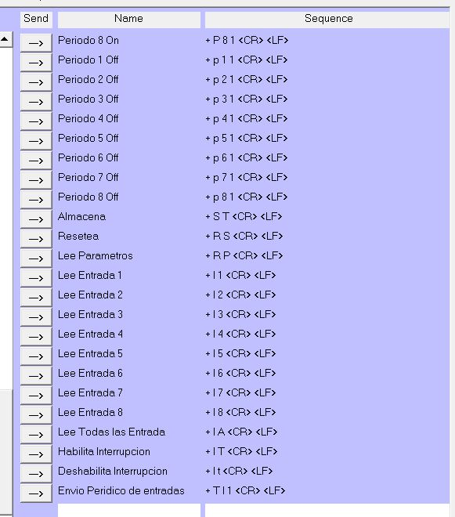

C:\Users\Axel\Downloads\interrupcion.JPG

1. A continuación hay que activar (Prender) cada uno de los relevadores. Hay que prestar atención para asegurarnos que se escuche el “clic” y encienda el LED indicador.

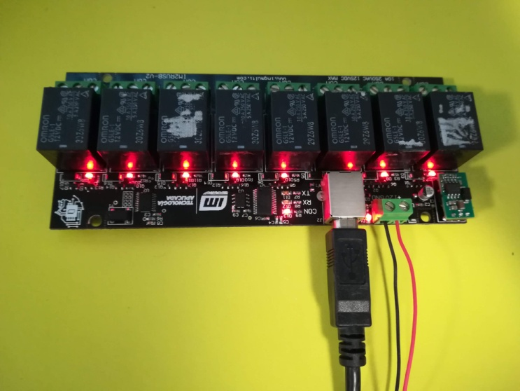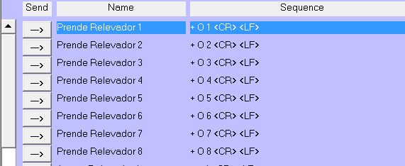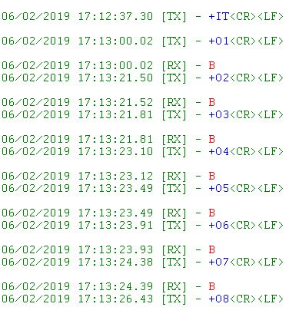

El Led de cada relevador activado debe de prender como indicador

Debe responder una “B”

Relevador # n

**8**

**7**

**6**

**5**

**4**

**3**

**2**

**1**

1. Se procede a Apagar todos y cada uno de los relevadores. Hay que prestar atención para asegurarnos que se escuche el “clic” y se apaguen los LED indicadores.

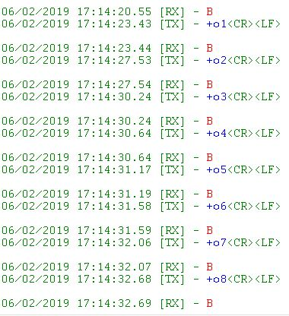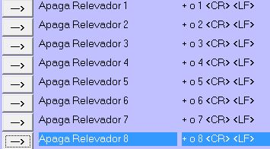

Debe responder una “B”

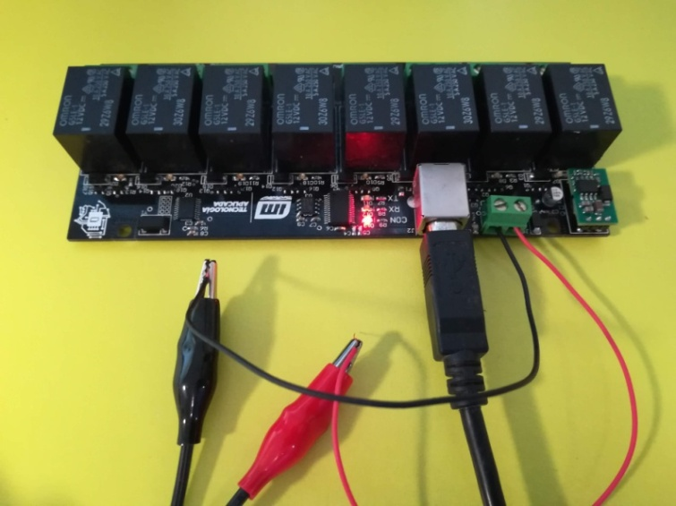

1. 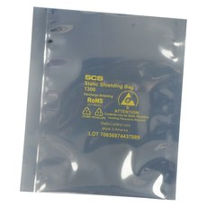Con esto aseguramos el perfecto funcionamiento de la tablilla. Luego se procede a empacarla en una bolsa antistatica y se le agregan 4 CN00038 BUMPER CYLINDRICAL 0.44" DIA B. Hay que cerrar la bolsa con una etiqueta antiestática.

